
Аналитика
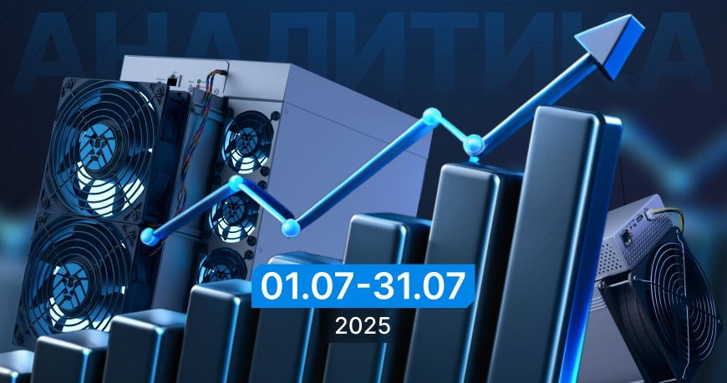
Фотобанк Intelion

Аналитика доходности ASIC-майнеров для добычи BTC за июль 2025
Эксперты Intelion подготовили ежемесячный обзор рентабельности актуальных моделей ASIC-майнеров. В июле 2025 года все протестированные устройства сохранили положительную доходность, несмотря на колебания рынка и рост сложности сети. Диапазон доходности составил от 1,48% до 5,8% в месяц, или от 18,03% до 69,6% годовых, что продолжает превышать показатели большинства традиционных инвестиционных инструментов.
Лидеры по доходности
Наиболее эффективными по соотношению цены оборудования, объема добычи BTC и расходов на хостинг в июле стали:
- Bitmain Antminer S21+ 235 TH/s — 5,8 % в месяц / 69,6 % годовых
- Bitmain Antminer S21+ 225 TH/s — 5,7 % в месяц / 68,4 % годовых
- Bitmain Antminer S21+ 216 TH/s — 5,5 % в месяц / 66,4 % годовых
Эти модели обеспечили наибольшую маржу при стабильных капитальных затратах и операционных расходах. В июне в тройку лидеров входили S21+ 235 TH/s (3,93% / 47,21%), S21+ 225 TH/s (3,88% / 46,53%) и MicroBT Whatsminer M60S+ 210 TH/s (3,82% / 45,89 %), что показывает, что две модели Bitmain сохранили лидерство и значительно улучшили показатели (+1,82–1,87 п. п. по доходности), а третью позицию заняла модель S21+ 216 TH/s, сместившая Whatsminer M60S+ 210 TH/s.
Максимальная прибыль
Как и месяцем ранее, максимальную валовую добычу показал Bitmain Antminer S21 XP 270 TH/s — 0,00409383 BTC за месяц. Однако высокая стоимость устройства (557 000 руб.) снизила его рентабельность до 4,2% в месяц / 53% годовых, что не позволило ему войти в топ по доходности.
Динамика по сравнению с июнем
В июле зафиксирован рост показателей доходности и добычи BTC по отношению к июню. Например, для Bitmain Antminer S21+ 235 TH/s доходность выросла с 3,93% до 5,8% в месяц (+1,53 п. п.), а объем добычи — с 0,003400685 BTC до 0,003823815 BTC. Для Bitmain Antminer S21 XP 270 TH/s добыча увеличилась с 0,00390717 BTC до 0,00409383 BTC, а доходность — с 3,19% до 4,2% в месяц.
Рост связан с укреплением курса BTC в июле при сохранении высокой сложности сети, что позволило компенсировать часть давления на маржинальность.
Хостинг и параметры расчётов
Стоимость размещения оборудования в дата-центрах Intelion в июле составила от 12 744 до 15 478 руб. в месяц в зависимости от модели. Средний тариф на электроэнергию — 5,7 руб./кВт·ч, курс BTC — $107 893, курс доллара — 79,53 руб.

Подробные показатели по всем актуальным устройствам приведены в таблице:
Модель  ASIC-майнера | Цена за 1 ед., ₽ | Добыто BTC в мес. | Выручка, ₽ | Расходы на  размещение, ₽/мес. | Прибыль, ₽ | Доходность, % в месяц | Доходность, % в год
Bitmain Antminer S21 XP 270TH/s | 558 000 | 0,0043983 | 39 814,66 | 15 184,8 | 24 629,86 | 4,41 | 52,97
Bitmain Antminer S21 PRO 245TH/s | 401 000 | 0,00399105 | 36 128,12 | 15 082,2 | 21 045,92 | 5,25 | 62,98
Bitmain Antminer S21+ 235TH/s | 325 000 | 0,00382815 | 34 653,50 | 15 800,4 | 18 853,10 | 5,8 | 69,61
Bitmain Antminer S21 PRO 234TH/s | 384 000 | 0,00381186 | 34 506,04 | 15 184,8 | 19 321,24 | 5,03 | 60,38
Bitmain Antminer S21+ 225TH/s | 312 000 | 0,00366525 | 33 178,89 | 15390 | 17 788,89 | 5,7 | 68,42
Bitmain Antminer S21+ 216TH/s | 305 000 | 0,00351864 | 31 851,73 | 14 979,6 | 16 872,13 | 5,53 | 66,38
Bitmain Antminer T21 190TH/s | 247 000 | 0,0030951 | 28 017,73 | 14 979,6 | 13 038,13 | 5,28 | 63,34
Bitmain Antminer S21 188TH/s | 310 000 | 0,00306252 | 27 722,80 | 14 979,6 | 12 743,20 | 4,11 | 49,33
Bitmain Antminer T21 180TH/s | 266 000 | 0,0029322 | 26 543,11 | 14 774,4 | 11 768,71 | 4,42 | 53,09
MicroBT Whatsminer M61S 218TH/s | 288 000 | 0,00355122 | 32 146,66 | 16 826,4 | 15 320,26 | 5,32 | 63,83
MicroBT Whatsminer M61 200TH/s | 231 000 | 0,003258 | 29 492,34 | 16 826,4 | 12 665,94 | 5,48 | 65,8
MicroBT Whatsminer M60S+ 186TH/s | 268 000 | 0,00302994 | 27 427,88 | 13 748,4 | 13 679,48 | 5,1 | 61,25
MicroBT Whatsminer M60S+ 206TH/s | 289 000 | 0,00335574 | 30 377,11 | 14 569,2 | 15 807,91 | 5,47 | 65,64
MicroBT Whatsminer M50S+ 140TH/s | 139 000 | 0,0022806 | 20 644,64 | 13 953,6 | 6 691,04 | 4,81 | 57,76
Сравнение с предыдущим периодом:
 | ASIC-майнер |  | Доходность, % годовых |  |  |  | % изменения |  | Добытый BTC |  |  |  | % изменения
 |  |  | Июнь 2025 |  | Июль 2025 |  |  |  | Июнь 2025 |  | Июль 2025
Bitmain Antminer S21+ 235 TH/s |  | 47,21% |  | 69,61% |  | +47,5% ↑ |  | 0,003400685 |  | 0,00382815 |  | +12,6% ↑
Bitmain Antminer S21 XP 270TH/s |  | 38,32% |  | 52,97% |  | + 38,2% ↑ |  | 0,00390717 |  | 0,0043983 |  | +12,6% ↑

Справка о компании
Intelion Data Systems — ведущий российский вертикально-интегрированный оператор инфраструктуры дата-центров для энергоемкого вычислительного оборудования. Компания является партнером АО «Концерн Росэнергоатом» по заполнению ЦОДа вблизи Калининской АЭС в Тверской области и АО «Сибирская генерирующая компания» в Кемеровской области, в собственности компании находится нескольких инфраструктурных площадок в Республике Хакасия, Самарской и Тульской областях общей мощностью более 290 МВт. Резидент Арктической зоны РФ (АЗРФ). Дополнительную информацию о компании можно получить на официальном сайте https://intelionmine.ru

Расчеты подготовлены на базе собственной статистики компании Intelion, крупнейшего оператора энергоемкой цифровой инфраструктуры в России. Благодаря обширному парку дата-центров, собственной генерации и прямому опыту в управлении оборудованием, Intelion располагает уникальной аналитикой, недоступной большинству участников рынка.

